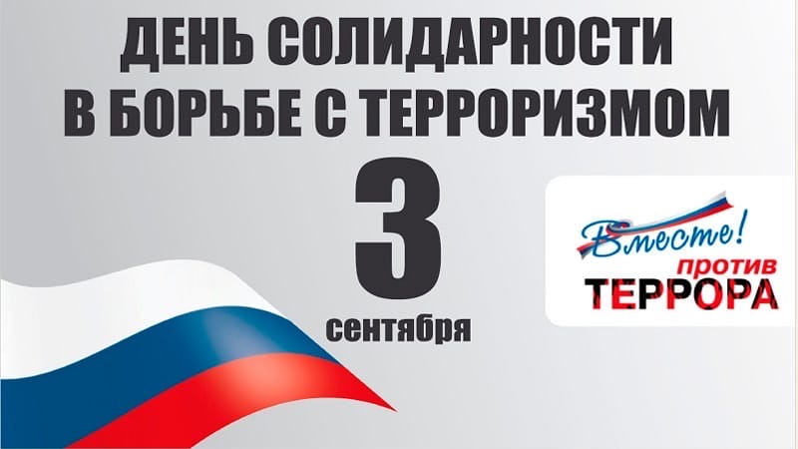 С 1.09.2020 по 30.09.2020 на территории Ростовской области проходит акция: «Молодежь Дона против Терроризма!» 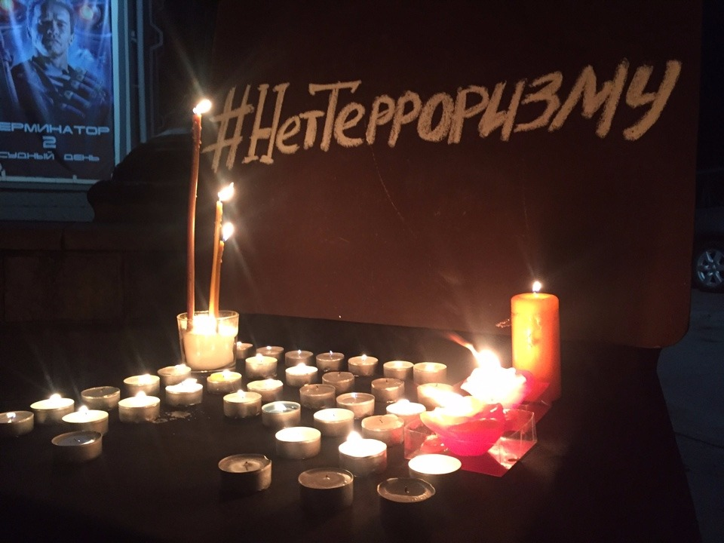
В целях акции профилактика проявлений экстремизма, терроризма, асоциальных и деструктивных явлений в молодежной среде.
В период с 2010 по 2020 год в России было совершено 10 крупных террористических актов, в которых пострадало более 750 человек и погибло более 150.
Толерантность, взаимоуважение, бдительность и гражданская ответственность каждого из нас - лучшая профилактика экстремизма и терроризма. В настоящее время активизируется антитеррористическое движение, повышается уровень знаний с целью противостояния террору. Важно помнить, что с терроризмом следует не только и не столько бороться, сколько предупреждать его возникновение. Только объединившись все вместе, мы сможем противостоять терроризму.
У нас на территории Киевского сельского поселения прошла первая акция: Онлайн-флешмоб «Свеча мира», посвященный Дню солидарности в борьбе с терроризмом, присоединяйтесь и Вы! 